Безпрозванной Я.М.
Мир призраков и духов в городской культуре Японии эпохи Токугава (на примере укиё-дзоси и укиё-э)
Эпоха Токугава (1603-1867) в истории Японии – время расцвета городов и городской культуры. В жестко регламентированном сословном обществе, закрепляющем господство самураев, горожане находились на самой нижней ступени общественной лестницы. Тем не менее, именно купцы были хозяевами жизни в урбанизированной Японии. Некоторые, самые влиятельные, купеческие дома имели беспрецедентное в неохотно контактирующей с внешним миром Японии право на внешнюю торговлю [1, 48]. А после закрытия государства в 1635 г. эти предприимчивые купцы стали промышлять контрабандой и продолжали наживать состояния [1, 49]. Таким образом, купцы являлись самыми богатыми людьми в государстве, от них зависело благосостояние верховного военного сословия, получающего от купечества ссуды.
В городах, населенных купцами и ремесленниками, а также людьми, находящимися за пределами социальной лестницы, формировалась собственная культура. Быт и нравы горожан отразились в этой культуре, лейтмотивом которой было убеждение в бренности мира. Если мир преходящ и конечен, рассуждали горожане эпохи Токугава, то надо прожить жизнь ни в чем себе не отказывая, предаваться всевозможным наслаждениям. Эти убеждения отражались в искусстве укиё, что дословно переводится как «бренный, ускользающий мир». Самыми популярными видами искусства в этой преходящей культуре были укиё-э, гравюра по дереву, и укиё-дзоси, литература, легкое чтиво для горожан. Укиё-дзоси или «повести из современной жизни» появились во второй половине XVII в. [2, 574]Эта литература была для горожан и о горожанах. Жителям крупных японских городов было неинтересно читать классическую прозу о богах и героях, их волновали собственные судьбы. Родоначальником и законодателем мод укиё-дзоси стал Ихара Сайкаку (1642-1693 гг.), чьи рассказы будут рассмотрены ниже. Литература городского сословия изменялась под воздействием спроса на книжном рынке. Так, в XVIII в. очень популярными стали книги с яркими иллюстрациями, посвященные обитательницам и посетителям «веселых кварталов» [2, 575]. Такие иллюстрированные книги, в которых рисунков было больше чем текста, назывались «эхон», то есть «книги с картинками». [3] В этих книгах нашли свое применение гравюры. Величайшие художники эпохи Токугава, как, например, Кацусика Хокусай, создавали иллюстрации для подобных изданий. В 1660-е гг. популярным стал новый жанр литературы - «ёмихон», то есть «книги для чтения»[3]. Эти литературные произведения очень информативны для понимания интересов и нравов горожан. В свою очередь «ёмихон» также разделились по жанрам. Например, можно выделить "юмэ-моногатари" или "рассказ о сновидении", повествующим о чудесах[3]. Этот жанр, иначе называющийся "кайдан" ("повествование о загадочном и ужасном") или "кидан" ("повествование об удивительном"), был очень популярным в Японии эпохи Токугава[3]. В кайдане изображались духи, пришедшие в японскую традицию из собственно японских архаических верований, из китайских, индийских легенд и сказаний; из буддийской притчи, из средневековой китайской новеллы чуаньци [3]. Таким образом, мир японской нечисти был крайне разнообразен. Чем же занимались на страницах книг эти демоны и духи? В первую очередь, они пугали живых, мстили и карали за содеянные преступления, заманивали в ловушки и ожидали освобождения от мира людей. Жители крупных японских городов обожали читать мистическую литературу. Более того, все эти истории о мстительных призраках и духах, почерпнутые из народного фольклора, стали темами популярного театра Кабуки и гравюры по дереву укиё-э. Причудливое сочетание древнеяпонских мифов, китайских и индийских легенд и сказаний, буддийских притч постоянно дополнялось новыми деталями и прочно укреплялись в сознании японца. Причину такой популярности можно объяснить социальным неравенством. Ущемленные и бесправные при жизни, люди токугавской эпохи верили в торжество справедливости после смерти. Как отмечает исследователь японской литературы Г.Дуткина, «в мечтах задавленного беспросветной жизнью и несправедливостью человека привидения совершали после его гибели то, чего он не мог добиться при жизни» [3]. Действительно, у бесправного народа в эпоху Токугава была надежда лишь на загробную жизнь, ибо в реальной запрещено было даже жаловаться. Но так же можно указать и иную причину популярности мистической прозы. Исследователь Японии эпохи Токугава Ч.Данн считает, что не читатели формировали определенный круг популярнейших тем, а, наоборот, эти темы формировали читателя: «Эта очень популярная литература, а также театр подпитывали и без того сильный суеверный страх к сверхъестественному, частично основанный на буддийских представлениях о существовании параллельных миров. Мстительные привидения и духи считались вполне реальными, и люди время от времени озабоченно оглядывались, чтобы убедиться, что незнакомец с изможденным лицом действительно имел ноги – у привидений их не было» [4, 199]. Как бы то ни было, неопровержимым фактом остается то, что укиё-дзоси и кайдан в частности были чрезвычайно популярны в Японии эпохи Токугава.
Героями кайдана, мистической прозы, были духи и призраки: гоблин тэнгу, водяной каппа, волшебная птица нуэ, призрак ёкай и др. Последние, призраки ёкай, являются воплощением всего худшего в человеке и могут принимать форму любого предмета [5, 130]. К числу нечисти причислялись некоторые животные, как, например, лисицы, змеи, львы и некоторые другие. Особой популярностью пользовались истории мстительных призраков, самой популярной их которых была, пожалуй, история призрака Оива, женщины, коварно обманутой и убитой своим мужем, решившим ее бросить. Не случайно именно призраки женщин были главными героями многих кайданов. Женщинам доставалась самая незавидная доля в сёгунате Токугава, и многие истории о бедах и несчастьях связаны именно с ними. Показательна в этом плане речь куртизанки Миягино, главной героини одноименной повести Асаи Рёи (1640–1709): «Если бы я родилась в доме сановника и принадлежала к именитому роду, судьба моя сложилась бы иначе. Мне же выпало стать куртизанкой, которая служит утехой для мужчин и не ведает глубоких сердечных привязанностей» [6]. Девушка сама указывает на то, что жизнь ее могла не быть такой ужасной только в одном случае – если бы она родилась в знатной семье. Жизнь же большинства незнатных японских женщин была безрадостна и заканчивалась, возможно, не так трагично, как жизнь Миягино, но также печально. После смерти дух Миягино, как и дух главной героини другой повести Асаи Рёи «Алый пояс» [7] продолжил жить, правда в ином, бестелесном, виде. Женщина в кайдане обречена на тяжелую участь, если, конечно, она не нечестивый дух. Ее роль могла варьироваться от волшебной, но опасной красавицы, духом-обольстителем, жаждущим смерти своей жертвы [8], оскорбленным и жаждущим мести призраком или обычной женщиной. Хотя женщина в Японии эпохи Токугава находилась в подчиненном положении согласно конфуцианской этике, и ей были доступны лишь немногие профессии, как, например, учитель, танцовщица и, самое распространенное, куртизанка, в рассказе Ихара Сайкаку «В женских покоях плотничать женщине» приводится любопытный случай – женщина, работающая плотником [9]. Но и подобную профессию можно рассматривать скорее как исключение, а не как правило.
Как бы ни были популярны женские героини, гораздо больше внимания в кайдане уделялось теме кармы. Герои рассказов рассуждают о судьбе человека, жизненном пути и, в том числе, буддийском послушании. Герой рассказа Асаи Рёи «В ущелье чертей», не верящий в существование духов, рассуждает о том, какой должна быть праведная жизнь верующего буддиста: «Если кто-то сытно и сладко ест, расхаживает в шелковых одеждах и не знает, как еще ублажить жену и детишек, - это и есть будда. Если же человек не видит вдоволь даже простой пищи, если из одежды на нем одно кимоно из холстины и он вынужден продавать жену и детей, чтобы не помереть с голоду, разве это не царство голодных духов?» [10]. В этих рассуждениях прослеживается гедонистическая идеология горожан эпохи Токугава – мимолетная жизнь ради удовольствия. Прославляя богатство, рассказчик признает за ним благодетель, а бедность считает пороком. Несмотря на гедонистический характер некоторых пассажей кайдана, в рассказах прослеживаются также и нравоучительные нотки. Так, в рассказе Судзуки Сёзана (1579-1655) «О том, как скряга превратился в "голодного беса", а также о том, какими тягостными муками караются прегрешения» осуждается расточительство, обжорство и жадность. Рассказчик учит читателя: «Будь богатым, но не предавайся излишествам — вот завет великих мудрецов» [11]. В этом наставлении нет ничего противоречащего идеологии горожан, стремившихся к богатству, но в то же время осуждается излишне беспечное отношение к жизни, гедонизм. Далее в этом же кайдане следуют описание обязанностей каждого «низшего» сословия: «Крестьянин должен в поте лица выращивать злаки, искусный ремесленник должен ему помогать, торговец должен знать их нужды, пускать в оборот свое имущество и умножать богатство своей семьи во славу предков и на счастье потомкам» [11]. Таким образом, сословия крестьян, ремесленников и купцов должны были заниматься каждый своим родом деятельности, что соответствовало политике сёгуната Токугава, не приветствовавшего переход из одного сословия в другое. В то же время эти три сословия должны взаимодействовать друг с другом.
Помимо кайданов о различного рода духах, рассуждений о карме и прочем популярностью пользовались рассказы о лисах-оборотнях. Лисы, пожалуй, были самыми частыми гостьями на страницах японской прозы и на листах гравюры укиё-э. Эти хитрые животные всегда считались коварными духами-оборотнями, принимающими человеческий вид ради своих корыстных целей. В кайдане Ихара Сайкаку «Верные вассалы лисицы» эти оборотни совершают самосуд над женой одного из этих духов, заподозренной в супружеской измене [12]. Тема лисиц, как и прочих духов и призраков, была представлена и в японской гравюре укиё-э. Художники часто изображали различных монстров и духов, населяющих мистические миры японцев, а также популярные сюжеты про приведений.
Все эти сюжеты находили отражение в изобразительном искусстве, а именно в гравюре по дереву или укиё-э. В первую очередь рассмотрим книги-картинки или эхон. В пример можно взять страницу из популярной в эпоху Токугава книги «Токивагуса», повествующей о сотворении Японии (Рис. 1). Количество текста минимально, по сути лист представляет подписанную иллюстрацию. Можно сказать, что подобные книги-картинки полностью отвечали запросам горожан Японии эпохи Токугава с их предельно развитой страстью к созерцанию.
Что же касается непосредственно гравюры как отдельного жанра, то и здесь не обошлось без призраков и таинственных духов. Очень популярным был сюжет о мстительном призраке Оива, превращающемся в бумажный фонарь. Одна из таких иллюстраций принадлежит Утагава Куниёси (1798-1861 гг.), изобразившего полную горя и страданий женщину с ребенком на коленях (Рис. 2). У Оивы, как того и предполагает жанр, нет ног, в глазах отсутствуют зрачки, сама героиня мертвецки бледна. Все это делает образ Оивы устрашающим и потусторонним. Один взгляд на нее заставляет похолодеть кровь. Более сдержан в изображении потусторонней силы Хокусай Кацусика (1760-1849 гг.). Он рисует дух погибшей из-за разбитой посуды служанки (Рис. 3), выглядывающей из колодца. Среди длинных волос можно видеть тот злополучный сервиз, за который девушке пришлось поплатиться жизнью. Тем не менее, образ призрака спокоен и благороден, художник лишь повествует, но не придает яркой эмоциональной окраски изображению.
Таким образом, жанр мистической и прозы и гравюры был очень популярен среди горожан эпохи Токугава и отражал представления горожан о потустороннем мире, в существование которого верил каждый японец. Кроме того, мир призраков и духов часто выражал желания угнетенных сословий в отмщении, которое не могло осуществиться при жизни, но было возможно после смерти жертвы.

Библиографический список

1. Гальперин А.Л. Очерки социально-политической истории Японии в период позднего феодализма (XVI в. – 1715 г.). – М.: Изд-во восточной литературы. 1963. – 198 с.
2.Рехо К. Проза: [Японская литература: История всемирной литературы. Т. 5. Раздел десятый. Глава первая] // История всемирной литературы: В 8 томах / АН СССР; Ин-т мировой лит. им. А. М. Горького. — М.: Наука, 1983—1994. — На титл. л. изд.: История всемирной литературы: в 9 т. Т. 5. — 1988. — С. 574—578.
3.Дуткина Г. В стране волшебных сновидений//http://lib.adtm.ru/lib/treasures_of_a_world_fantasy_and_horror/the_japanese_mystical_prose/1579
4. Данн Ч. Традиционная Япония. Быт, религия, культура / Пер. с англ. О.Д. Сидоровой. – М.: ЗАО Центрполиграф, 2006. – 222 с.
5. Росс К. Япония сверхъестественная и мистическая: духи, призраки и паранормальные явления / Катриэн Росс; пер. с англ. М.Е. Ханыковой. – М.: АСТ: Астрель, 2005. – 159 с: ил.
6. Асаи Рёи. Куртизанска Миягино// http://lib.adtm.ru/lib/treasures_of_a_world_fantasy_and_horror/the_japanese_mystical_prose/asai_rei/in_gorge_of_devils
7.Асаи Рёи. Алый пояс // http://lib.adtm.ru/lib/treasures_of_a_world_fantasy_and_horror/the_japanese_mystical_prose/asai_rei/scarlet_belt
8.Ихара Сайкаку. Красавица в летающем паланкине // http://lib.adtm.ru/lib/treasures_of_a_world_fantasy_and_horror/the_japanese_mystical_prose/ikhara_sikaku/beauty_in_flying_palancine

9.Ихара Сайкаку В женских покоях плотничать женщине // http://lib.adtm.ru/lib/treasures_of_a_world_fantasy_and_horror/the_japanese_mystical_prose/ikhara_sikaku/in_female_apartments_to_carpenter_to_woman
10.Асаи Рёи. В ущелье чертей// http://lib.adtm.ru/lib/treasures_of_a_world_fantasy_and_horror/the_japanese_mystical_prose/asai_rei/in_gorge_of_devils
11.Судзуки Сёсан » Повести о карме// http://lib.adtm.ru/lib/treasures_of_a_world_fantasy_and_horror/the_japanese_mystical_prose/sudzuki_sesan/stories_about_karma
12.Ихара Сайкаку. Верные вассалы лисицы // http://lib.adtm.ru/lib/treasures_of_a_world_fantasy_and_horror/the_japanese_mystical_prose/ikhara_sikaku/true_vassals_of_fox

Приложение

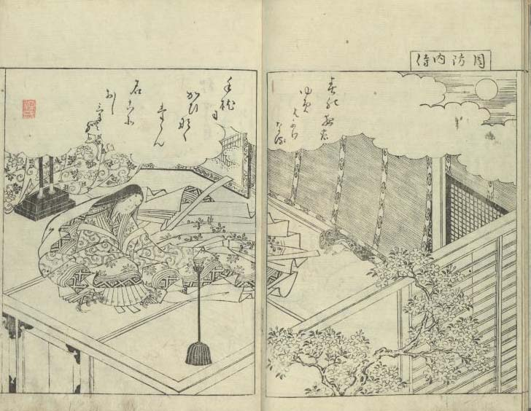

Рис. 1

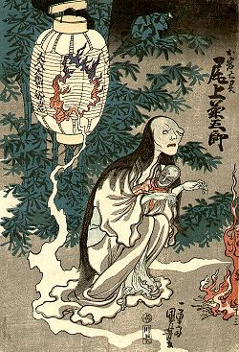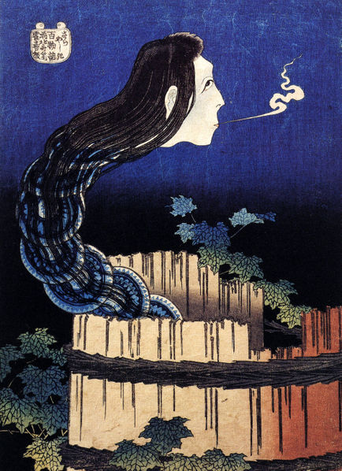

Рис. 2 Рис. 3

